ماریا صبوری دودران 401248049 تمرین سری اول کد درس DSP

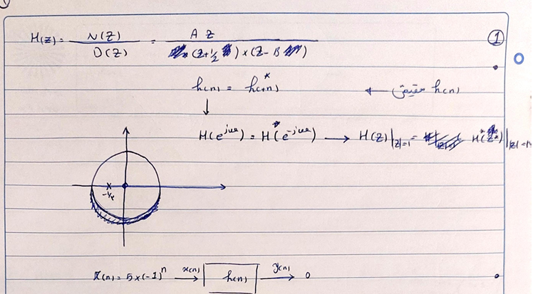
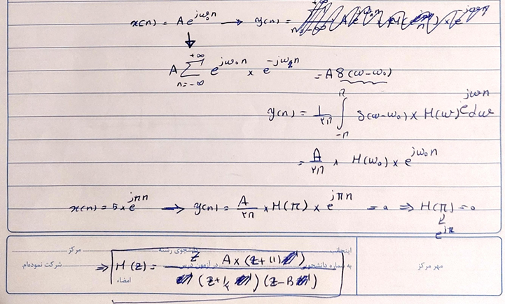
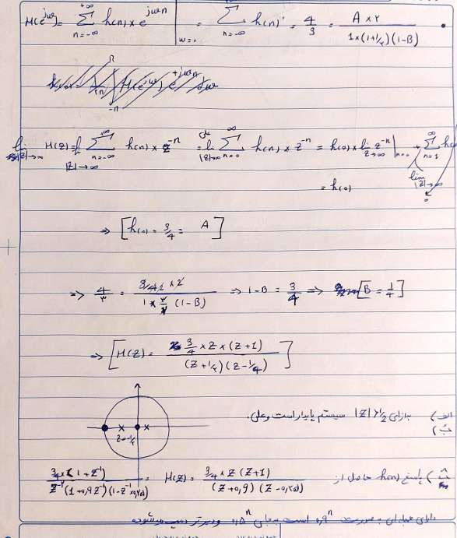

  - شکل زیرنمایش صفر و قطب های سیستم را نشان میدهد. همانطور که دیده میشود، به ازای |z|>0.5 سیستم علی است و پایدار است.
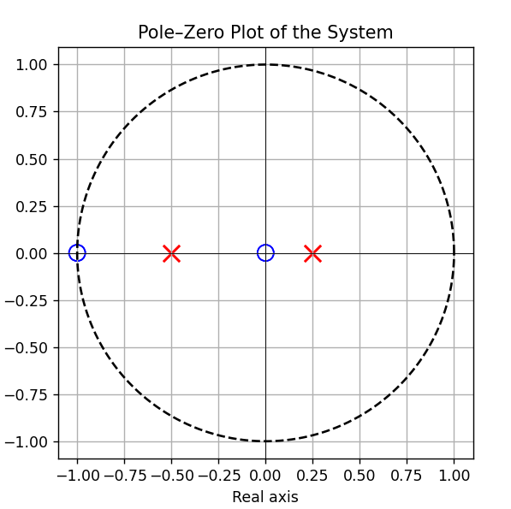
  - شکل های زیراندازه ی پاسخ فرکانسی سیستم را نشان میدهد و در شکل سمت چپ، به ازای سیستم با قطب در -0.5 و شکل سمت راست به ازای قطب در -0.9 را نشان میدهد.

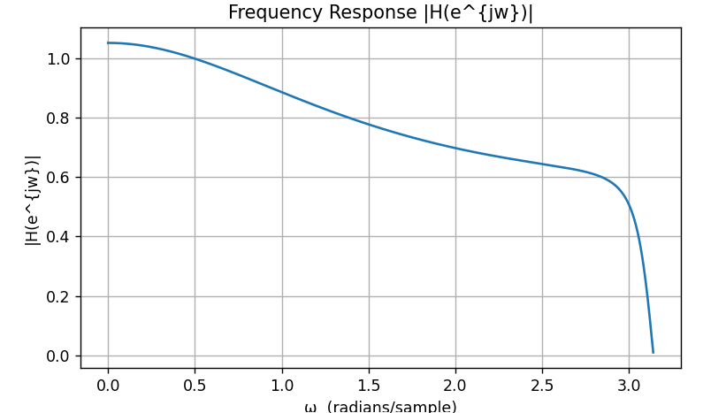 | 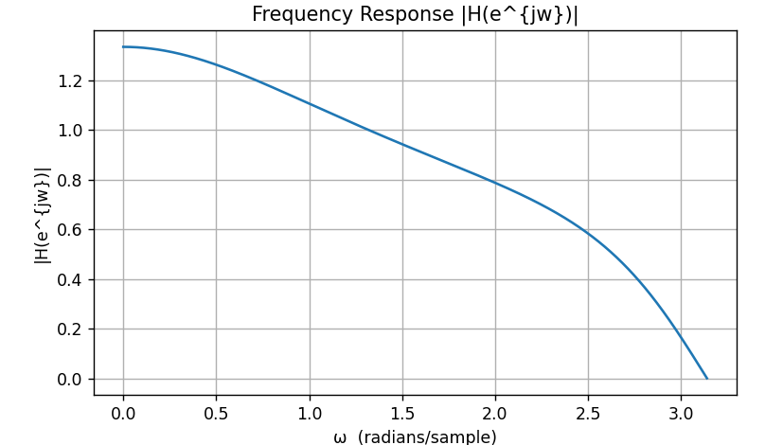
$$H\left(z\right)= \frac{0.75 ×Z ×(Z+1)}{(Z+0.9)(Z-0.25)}$$ | $$H\left(z\right)= \frac{0.75 ×Z ×(Z+1)}{(Z+0.5)(Z-0.25)}$$

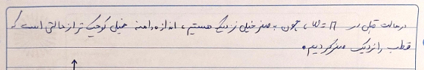

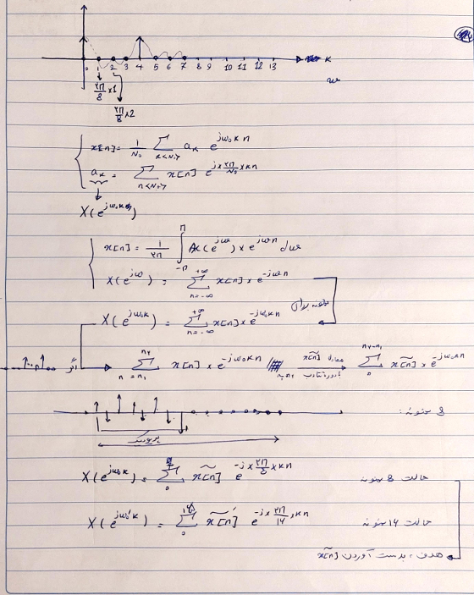
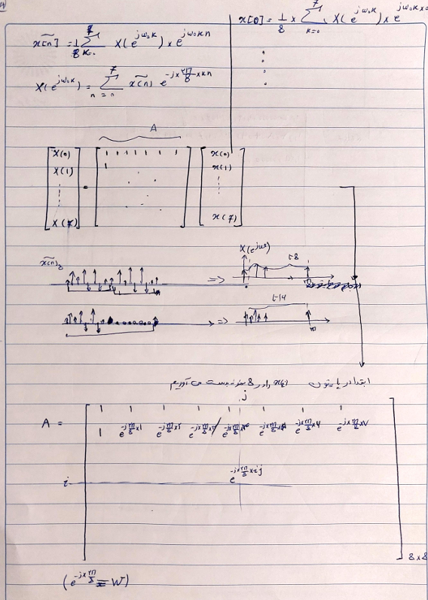
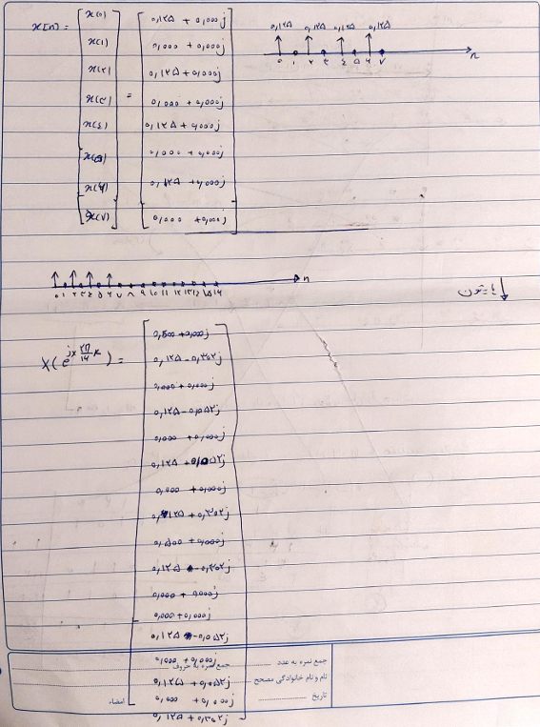

  - شکل زیر بدست آوردن سیگنال از روی سیگنال حوزه ی فررکانس با تعداد 8 نمونه را نشان میدهد. این سیگنال پریودیک است.
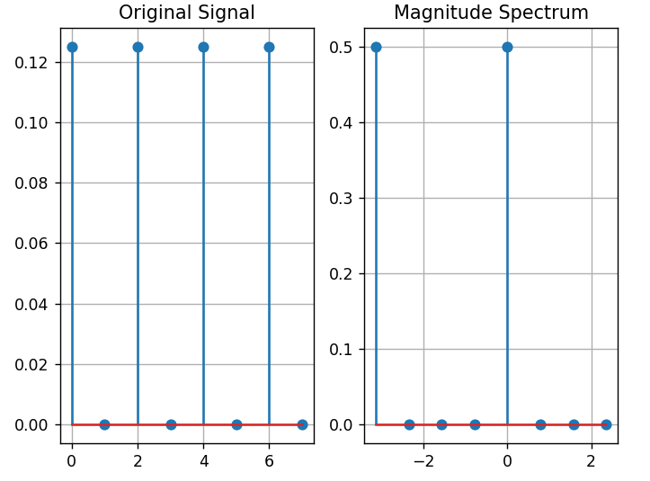
  - بعد از بدست آورد سیگنال، با اضافه کردن به تعداد 8 نمونه به سیگنال، در حوزه ی فرکانس، با نرخ دوبرابر، پاسخ خواهیم داشت.
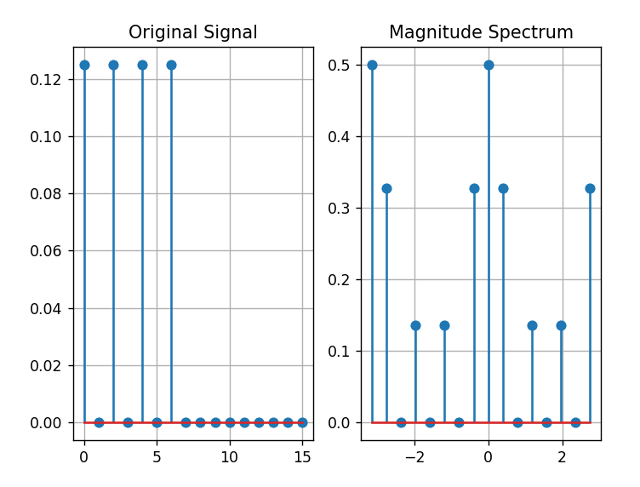
  - اگر سیگنال بخش الف را در بازه ی دوبرابر به صورت پریودیک فرض کنیم، پاسخ در حوزه ی فرکانس تغییر نمیکند، با این تفاوت که در بازه ی $\left[0 2π\right]$، به 16 مقدار دسترسی داریم؛ به عبارتی، پاسخ فرکانسی قبل با مقادیر صفر در بین 2 فرکانس متوالی.
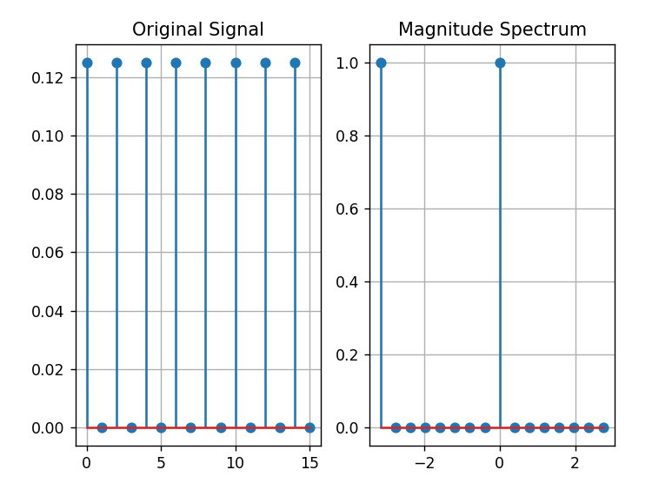

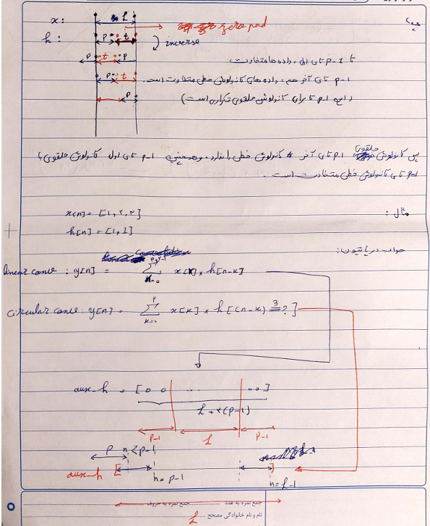
به عبارتی، در این مسئله با فرض $L=3$ و $P=2$ به تعداد یک عدد در ابتدا، پاسخ حلقوی با پاسخ خطی تفاوت دارد. از نمونه ی سوم به بعد، پاسخ حلقوی تکرار میشود، اما پاسخ خطی دارای یک مقدار مشخص است.
